La cassata semplice di patty

Inviato il 31/10/2010 22:01:29 da zagara70 (Vedere il suo sito)
La valutazione degli utenti : (1 vote)
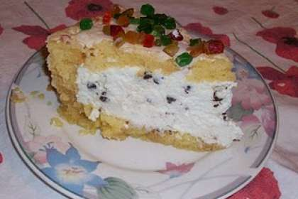 | Tipo di ricetta: Dessert  Numero di porzioni: 8  Tempi di preparazione: 1 ora(e)  Tempi di cottura: 20 Minuto(i)  Difficoltà: Facile

Ingredienti:  Pan di spagna:  6 uova, 150 g di zucchero, 75 g di farina, 75 g di fecola, un pizzico di sale.  Ingredienti per la farcia:  700/800 g di ricotta di pecora fresca, 250 g di zucchero a velo, la buccia di un limone grattugiata, 200 g di scaglie di cioccolato fondente. (Alcuni pasticceri mettono anche i canditi ma siccome a me non piacciono non li ho messi).  Rum q.b. |  | Preparazione:  Preparate il pan di spagna montando le uova con lo zucchero e il sale per circa 15 minuti usando una frusta elettrica. L’impasto è pronto quando alzando la frusta “scrive”. A questo punto unite la fecola e la farina che precedentemente avrete mischiato insieme, ma mi raccomando versatela poco alla volta mescolando con una spatola dal basso verso l’alto per non far smontare il composto. Usate magari un setaccio per evitare i grumi. Cuocete in forno preriscaldato a 150° per 20 minuti.  Un consiglio che vi do è quello di fare il pan di spagna il giorno prima perché così si taglia meglio. In ogni modo quando lo usate per rivestire la tortiera deve essere ben freddo. Preparate la farcia setacciando la ricotta in una terrina. Aggiungete lo zucchero a velo, la buccia di limone e il cioccolato a scaglie e mescolate bene affinchè la ricotta diventi una morbida crema. Tagliate a fette il pan di spagna e rivestiste una tortiera (va bene sia rotonda che rettangolare) cominciando dal fondo e poi tutto intorno ai bordi. Spruzzate con un po’ di rum (quello per dolci) e rovesciate dentro la crema di ricotta. Livellate la crema, ricoprite con il pan di spagna e bagnate ancora con il rum. Coprite anche eventuali buchini fate conto che la ricotta deve essere completamente coperta. Coprite la teglia con la pellicola e mettete in frigo per almeno 5 ore. Trascorso il tempo rovesciate la cassata mettendo un piatto ampio sopra la tortiera e girando velocemente la teglia. Se resta tutto compatto è fatta ci siete riusciti, la cassata è quasi pronta. Preparate la glassa sbattendo 250 g di zucchero a velo con 1 albume e 3 cucchiai di succo di limone. Deve venire una schiuma densa che verserete sulla cassata ricoprendola interamente bordi compresi. Decorate con delle ciliegie candite o con canditi misti come ho fatto io (avrei preferito le ciliegie ma non le avevo) e rimettete in frigo ancora qualche ora affinchè la glassa si indurisca bene. Come avrete capito la versione della mia cassata non è difficile ma ha dei tempi lunghi (figuratevi l’originale) quindi tenente conto che vi servono un paio di giorni per prepararla. In poche parole se volete mangiarla a Natale cominciate a fare il pan di spagna l’antivigilia e via facendo…ciao alla prossima!

